
Об утверждении регламентов государственных услуг в сфере образования
Утративший силу
Постановление Восточно-Казахстанского областного акимата от 27 июня 2014 года № 174. Зарегистрировано Департаментом юстиции Восточно-Казахстанской области 31 июля 2014 года N 3428. Утратило силу - постановлением Восточно-Казахстанского областного акимата от 11 августа 2015 года № 205
Примечание РЦПИ.
В тексте документа сохранена пунктуация и орфография оригинала.
Сноска. Утратило силу - постановлением Восточно-Казахстанского областного акимата от 11.08.2015 № 205 (вводится в действие по истечении десяти календарных дней после дня его первого официального опубликования).
В соответствии с пунктом 2 статьи 27 Закона Республики Казахстан от 23 января 2001 года "О местном государственном управлении и самоуправлении в Республике Казахстан", пунктами 1, 3 статьи 16 Закона Республики Казахстан от 15 апреля 2013 года "О государственных услугах", постановлением Правительства Республики Казахстан от 30 апреля 2014 года № 423 "Об утверждении стандартов государственных услуг, оказываемых в сфере технического и профессионального образования", Восточно-Казахстанский областной акимат ПОСТАНОВЛЯЕТ:
1. Утвердить прилагаемые:
1) регламент государственной услуги "Предоставление общежития обучающимся в организациях технического и профессионального образования";
2) регламент государственной услуги "Выдача дубликатов документов о техническом и профессиональном образовании".
2. Настоящее постановление вводится в действие по истечении десяти календарных дней после дня его первого официального опубликования.
Исполняющий обязанности
акима области Е. Кошербаев
Утвержден
постановлением
Восточно-Казахстанского областного акимата
от " 27 " июня 2014 года
№ 174
Регламент государственной услуги "Предоставление общежития обучающимся в организациях технического и профессионального образования"
1. Общие положения
1. Государственная услуга "Предоставление общежития обучающимся в организациях технического и профессионального образования" (далее – государственная услуга) оказывается организациями технического и профессионального образования (далее - услугодатель), имеющими общежития.
Прием заявлений и выдача результатов оказания государственной услуги осуществляются на базе учебного заведения технического и профессионального образования.
2. Форма оказания государственной услуги - бумажная.
3. Результатом оказания государственной услуги является направление о предоставлении общежития обучающимся в организациях технического и профессионального образования по форме согласно приложению 1 к стандарту государственной услуги "Предоставление общежития обучающимся в организациях технического и профессионального образования", утвержденному постановлением Правительства Республики Казахстан от 30 апреля 2014 года № 423 (далее - Стандарт).
Форма предоставления результата оказания государственной услуги - бумажная.
2. Описание порядка действий структурных подразделений (работников) услугодателя в процессе оказания государственной услуги
4. Основанием для начала процедуры (действия) по оказанию государственной услуги является наличие заявления и документов услугополучателя согласно пункту 9 Стандарта.
5. Содержание процедур (действий), входящих в состав процесса оказания государственной услуги, длительность выполнения:
действие 1 – прием и регистрация документов услугополучателя сотрудником канцелярии услугодателя и передача документов руководству услугодателя. Длительность выполнения – не более 15 (пятнадцати) минут;
действие 2 – рассмотрение документов услугополучателя руководством услугодателя, передача документов заведующему общежитием. Длительность выполнения - 30 (тридцать) минут;
действие 3 – рассмотрение документов услугополучателя заведующим общежитием на соответствие требованиям, предусмотренным пунктом 9 Стандарта, подготовка и передача результата оказания государственной услуги на подпись руководству услугодателя. Длительность выполнения - в течение 6 (шести) рабочих дней;
действие 4 – подписание руководством услугодателя результата оказания государственной услуги. Длительность выполнения – в течение 1 (одного) рабочего дня;
действие 5 - выдача сотрудником канцелярии услугодателя результата оказания государственной услуги услугополучателю. Длительность выполнения – в течение 1 (одного) рабочего дня.
Срок оказания государственной услуги с момента сдачи пакета документов услугополучателем услугодателю в течение 10 (десяти) рабочих дней.
6. Результатом процедуры (действия) по оказанию государственной услуги по действию 1, указанному в пункте 5 настоящего Регламента, являются зарегистрированные документы услугополучателя, которые являются основанием для начала выполнения действия 2, указанного в пункте 5 настоящего Регламента. Результатом действия 2, указанного в пункте 5 настоящего Регламента, являются завизированные документы услугополучателя, которые являются основанием для выполнения действия 3, указанного в пункте 5 настоящего Регламента. Результатом действия 3, указанного в пункте 5 настоящего Регламента, является подготовка результата оказания государственной услуги, которая является основанием для выполнения действия 4, указанного в пункте 5 настоящего Регламента. Результатом действия 4, указанного в пункте 5 настоящего Регламента, является подписанный результат оказания государственной услуги, который является основанием для выполнения действия 5, указанного в пункте 5 настоящего Регламента. Результатом действия 5, указанного в пункте 5 настоящего Регламента, является выдача результата оказания государственной услуги услугополучателю.
3. Описание порядка взаимодействия структурных подразделений (работников) услугодателя в процессе оказания государственной услуги
7. Перечень структурных подразделений (работников) услугодателя, которые участвуют в процессе оказания государственной услуги:
1) сотрудник канцелярии услугодателя;
2) руководство услугодателя;
3) заведующий общежитием.
8. Описание процедур (действий), необходимых для оказания государственной услуги:
1) прием и регистрация документов услугополучателя сотрудником канцелярии услугодателя и передача документов руководству услугодателя. Длительность выполнения – не более 15 (пятнадцати) минут;
2) рассмотрение документов услугополучателя руководством услугодателя, передача документов заведующему общежитием. Длительность выполнения - 30 (тридцать) минут;
3) рассмотрение документов услугополучателя заведующим общежитием на соответствие требованиям, предусмотренным пунктом 9 Стандарта, подготовка и передача результата оказания государственной услуги на подпись руководству услугодателя. Длительность выполнения - в течение 6 (шести) рабочих дней;
4) подписание руководством услугодателя результата оказания государственной услуги. Длительность выполнения – в течение 1 (одного) рабочего дня;
5) выдача сотрудником канцелярии услугодателя результата оказания государственной услуги услугополучателю. Длительность выполнения – в течение 1 (одного) рабочего дня.
Описание последовательности процедур (действий) указано в блок-схеме прохождения каждого действия (процедуры), согласно приложению к настоящему Регламенту.
Подробное описание последовательности процедур (действий), взаимодействий структурных подразделений (работников) услугодателя в процессе оказания государственной услуги отражено в справочнике бизнес-процессов оказания государственной услуги. Справочник бизнес - процессов оказания государственной услуги размещен на веб - портале "электронного правительства", интернет - ресурсе услугодателя.
Приложение
к регламенту государственной услуги
"Предоставление общежития
обучающимся в организациях
технического и профессионального
образования"
Блок - схема прохождения каждого действия (процедуры)

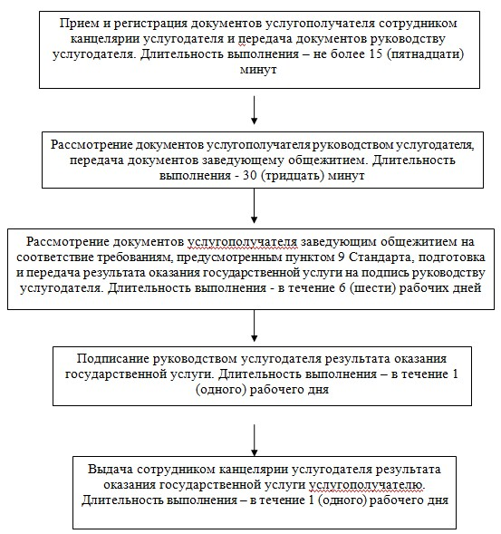

Утвержден
постановлением
Восточно-Казахстанского
областного акимата
от " 27 " июня 2014 года
№ 174
Регламент государственной услуги "Выдача дубликатов документов о техническом и профессиональном образовании" 1. Общие положения
Государственная услуга "Выдача дубликатов документов о техническом и профессиональном образовании" (далее – государственная услуга) оказывается организациями технического и профессионального образования (далее - услугодатель).
Прием заявлений и выдача результатов оказания государственной услуги осуществляются на базе учебного заведения технического и профессионального образования или через Республиканское государственное предприятие на праве хозяйственного ведения "Центр обслуживания населения" Комитета по контролю автоматизации государственных услуг и координации деятельности центров обслуживания населения Министерства транспорта и коммуникаций Республики Казахстан (далее – ЦОН).
2. Форма оказания государственной услуги - бумажная.
3. Результатом оказания государственной услуги является выдача дубликатов документов о техническом и профессиональном образовании.
Форма предоставления результата оказания государственной услуги - бумажная.
2. Описание порядка действий структурных подразделений (работников) услугодателя в процессе оказания государственной услуги
4. Основанием для начала процедуры (действия) по оказанию государственной услуги является наличие заявления и документов услугополучателя согласно пункту 9 стандарта государственной услуги "Выдача дубликатов документов о техническом и профессиональном образовании", утвержденного постановлением Правительства Республики Казахстан от 30 апреля 2014 года № 423 (далее - Стандарт).
5. Содержание процедур (действий), входящих в состав процесса оказания государственной услуги, длительность выполнения:
действие 1 – прием и регистрация документов услугополучателя сотрудником канцелярии услугодателя согласно пункту 9 Стандарта, выдача услугополучателю расписки о приеме документов, передача их руководству услугодателя. Длительность выполнения – не более 15 (пятнадцати) минут;
действие 2 – рассмотрение документов услугополучателя руководством услугодателя и передача документов инспектору отдела кадров услугодателя. Длительность выполнения - 30 (тридцать) минут;
действие 3 – подготовка инспектором отдела кадров услугодателя результата оказания государственной услуги и передача на подпись руководству услугодателя. Длительность выполнения - в течение 15 (пятнадцати) рабочих дней;
действие 4 – подписание руководством услугодателя результата оказания государственной услуги и передача сотруднику канцелярии услугодателя для выдачи услугополучателю либо курьеру ЦОНа. Длительность выполнения - в течение 1 (одного) рабочего дня;
действие 5 - выдача сотрудником канцелярии услугодателя подписанного руководством услугодателя результата оказания государственной услуги услугополучателю либо курьеру ЦОНа. Длительность выполнения – в течение 1 (одного) рабочего дня.
Срок оказания государственной услуги с момента сдачи услугополучателем необходимых документов услугодателю или в ЦОН не более 15 минут.
6. Результатом процедуры (действия) по оказанию государственной услуги по действию 1, указанному в пункте 5 настоящего Регламента, являются зарегистрированные документы услугополучателя, которые являются основанием для начала выполнения действия 2, указанного в пункте 5 настоящего Регламента. Результатом действия 2, указанного в пункте 5 настоящего Регламента, являются завизированные документы услугополучателя, которые являются основанием для выполнения действия 3, указанного в пункте 5 настоящего Регламента. Результатом действия 3, указанного в пункте 5 настоящего Регламента, является подготовка результата оказания государственной услуги, который является основанием для выполнения действия 4, указанного в пункте 5 настоящего Регламента. Результатом действия 4, указанного в пункте 5 настоящего Регламента, является подписанный результат оказания государственной услуги, который является основанием для выполнения действия 5, указанного в пункте 5 настоящего Регламента. Результатом действия 5, указанного в пункте 5 настоящего Регламента, является выдача результата оказания государственной услуги услугополучателю либо курьеру ЦОНа.
3. Описание порядка взаимодействия структурных подразделений (работников) услугодателя в процессе оказания государственной услуги
7. Перечень структурных подразделений (работников) услугодателя, которые участвуют в процессе оказания государственной услуги:
1) сотрудник канцелярии услугодателя;
2) руководство услугодателя;
3) инспектор отдела кадров услугодателя.
8. Описание процедур (действий), необходимых для оказания государственной услуги:
1) прием и регистрация документов услугополучателя сотрудником канцелярии услугодателя согласно пункту 9 Стандарта, выдача услугополучателю расписки о приеме документов, передача их руководству услугодателя. Длительность выполнения – не более 15 (пятнадцати) минут;
2) рассмотрение документов услугополучателя руководством услугодателя и передача документов инспектору отдела кадров услугодателя. Длительность выполнения - 30 (тридцать) минут;
3) подготовка инспектором отдела кадров услугодателя результата оказания государственной услуги и передача на подпись руководству услугодателя. Длительность выполнения - в течение 15 (пятнадцати) рабочих дней;
4) подписание руководством услугодателя результата оказания государственной услуги и передача сотруднику канцелярии услугодателя для выдачи услугополучателю либо курьеру ЦОНа. Длительность выполнения - в течение 1 (одного) рабочего дня;
5) выдача сотрудником канцелярии услугодателя подписанного руководством услугодателя результата оказания государственной услуги услугополучателю либо курьеру ЦОНа. Длительность выполнения – в течение 1 (одного) рабочего дня.
Описание процедур последовательности процедур (действий) указано в блок-схеме прохождения каждого действия (процедуры) согласно приложению к настоящему Регламенту.
4. Описание порядка взаимодействия с центром обслуживания населения и (или) иными услугодателями, а также порядка использования информационных систем в процессе оказания государственной услуги
9. Услугополучатели для получения государственной услуги обращаются в ЦОН и предоставляют документы согласно пункту 9 Стандарта.
Длительность обработки запроса услугополучателя – не более 15 (пятнадцати) минут.
Структурные подразделения или должностные лица, уполномоченные направлять запрос услугодателю:
Инспектор ЦОНа.
Последовательность и сроки взаймодействия с ЦОНом, в том числе процедуры (действия) формирования и направления запроса услугодателя по вопросам оказания государственных услуг:
1) инспектор ЦОНа проводит прием и регистрацию документов;
2) инспектор ЦОНа составляет реестр и передает документы услугодателю;
3) канцелярия услугодателя принимает и регистрирует документы, представленные ЦОНом, фиксирует заявление в информационной системе ЦОНа, выдает расписку о приеме документов, передает на рассмотрение руководству услугодателя. Длительность выполнения – не более 15 (пятнадцати) минут.
Подробное описание последовательности процедур (действий), взаимодействий структурных подразделений (работников) услугодателя в процессе оказания государственной услуги, а также описание порядка взаймодействия с ЦОНом и порядка использования информационных систем в процессе оказания государственной услуги, отражается в справочнике бизнес-процессов оказания государственной услуги. Справочник бизнес - процессов оказания государственной услуги размещается на веб - портале "электронного правительства", интернет - ресурсе услугодателя.
Приложение
к Регламенту государственной услуги
"Выдача дубликатов документов о техническом
и профессиональном образовании"
Блок-схема прохождения каждого действия (процедуры)

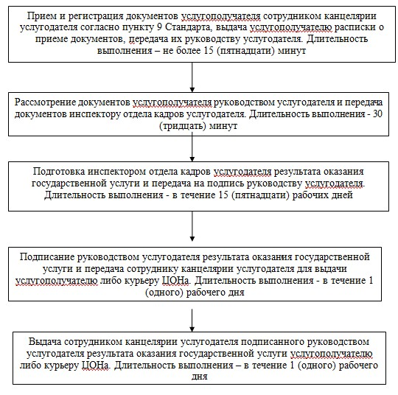

© 2012. РГП на ПХВ «Институт законодательства и правовой информации Республики Казахстан» Министерства юстиции Республики Казахстан

